Välkommen som föreläsare på Dagkirurgiska konferensen 29 - 30 maj 2023
Aula Medica, Karolinska Institutet

Vi är väldigt tacksamma att du vill delta som föreläsare på årets konferens och bidrar till att vi har möjlighet att erbjuda ett intressant och gediget program.

Hitta hit
Till Aula Medica (se bild nedan) Nobelvägen 6 är det enklast att ta sig med lokaltrafik, busshållplats ”Karolinska sjukhuset Eugeniavägen” finns precis utanför. Här finns information om lokaltrafiken i Stockholm: https://sl.se.

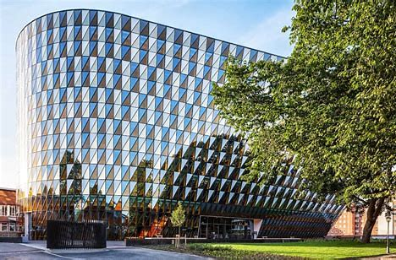

Precis utanför Aula Medica sker ett stort vägbygge just nu då det ska byggas en ny tunnelbanestation. Parkeringsplatser finns i parkeringshuset Skrufven.

Din presentation
I programmet kan du se när just din session äger rum, du har ca 20-30 minuters tid för din presentation och resten av tiden disponerar moderatorn för frågor.

Registrering sker vid entrén och där får du anvisningar var du möter upp vår tekniker. Vi har ett önskemål att du är på plats i god tid (om du inte deltar under hela dagen så åtminstone 30 minuter innan sessionen startar) så att det finns tid att kontrollera att tekniken fungerar och mikrofoner ordnas.

Presentationen ska finnas på en USB-sticka och inte på din privata dator, det finns ingen möjlighet att växla mellan datorer. Presentationen behöver vara i något av programmen PowerPoint, Keynote eller Prezi för att det ska vara tekniskt kompatibelt. Video/ljudklipp kan med fördel ligga som en separat fil och vara i Mp4format. Tekniska frågor ställs till teknik-aulamedica@ki.se.

Det kommer att finnas reserverade platser för föreläsarna i aulan under respektive session så att det är enkelt och smidigt att ta plats på scenen.

Reseersättning
Ersättning för er resa får ni genom att skicka originalkvitto till:
SFAI Verksamheter AB FE182 Scancloud 831 90 Östersund alternativt sfai@pdf.scancloud.se Ange referens 22039 Anil Gupta Dagkirurgisk konferens.
Övrigt
Under konferensen kommer vi att använda appen K Möten där det finns tillgång till program och information.
Om ni har frågor eller funderingar är ni välkomna med dessa till anil.gupta@regionstockholm.se eller mobil: 0706561676.

Återigen, varmt välkomna till årets konferens!

Organisationskommittén

